07.05.2020
О мероприятиях, проведенных профсоюзным комитетом
УЗ «Жлобинская ЦРБ» в рамках празднования
75-ой годовщины Победы в Великой Отечественной войне

На учете в профсоюзной организации УЗ «Жлобинская ЦРБ» состоит: 3 ветерана Великой Отечественной войны и 24 бывших малолетних узника фашистских концлагерей.
Ко Дню Победы за счёт профсоюзных средств для каждого ветерана были изготовлены открытки и кружки с праздничной символикой,
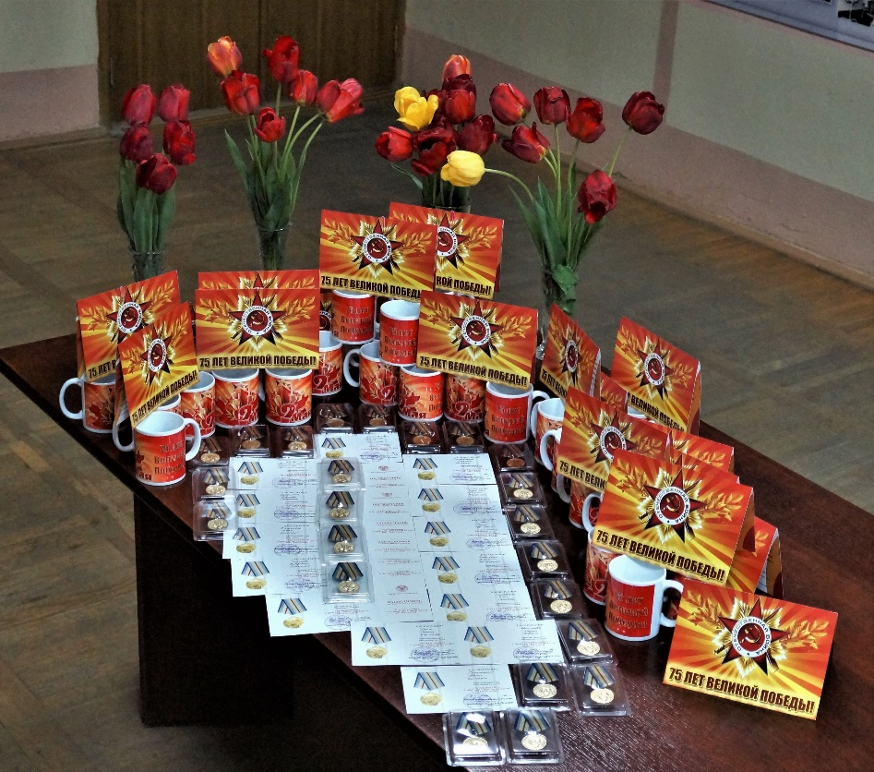
на фото: подготовленные открытки и кружки с праздничной символикой и медали

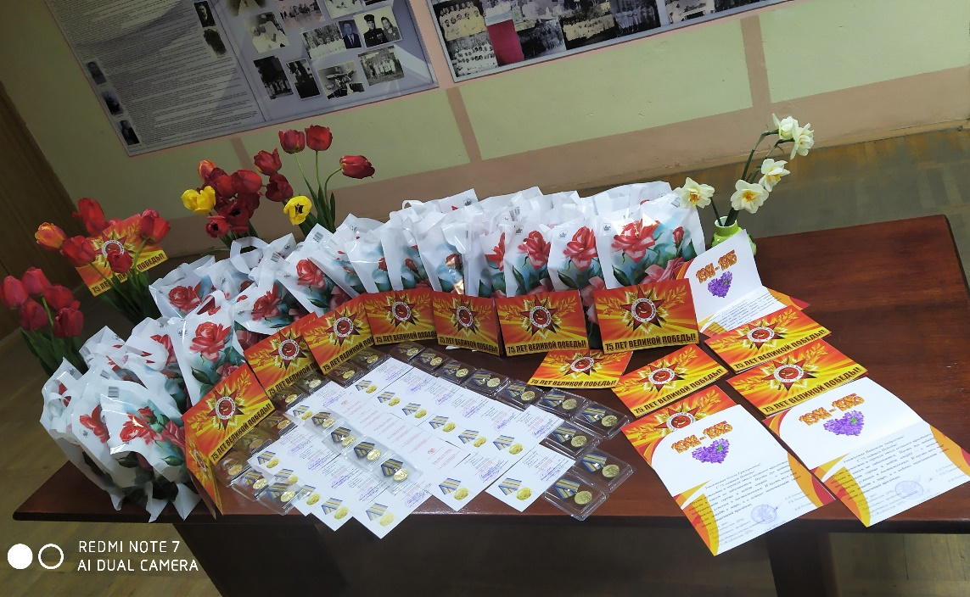
на фото: упакованные подарки и медали
2
закуплены веточки гвоздики «Шабо» и оказана материальная помощь. На все праздничное мероприятие израсходовано 947,70 руб. профсоюзных средств.
Дополнительно для трех ветеранов ВОВ Гомельской областной организацией Белорусского профсоюза работников здравоохранения было перечислено по 50,00 рублей и по 40,00 рублей каждому бывшему малолетнему узнику фашистских концлагерей.
Накануне 75-ой годовщины Победы всех ветеранов и бывших малолетних узников председатель профкома Толканица Р.В. поздравила по телефону, согласовав с ними формат официального праздничного поздравления с вручением подарков и юбилейных медалей. Учитывая сегодняшнюю обстановку (самоизоляцию пожилых людей в связи с коронавирусной инфекцией) рекомендовано было родным и близким ветеранов получить в профкоме подготовленные подарки и медали.
Тем ветеранам, которые сами захотели лично присутствовать при награждении – мы торжественно их поздравили, вручили награды и подарки, запечатлели на фото.

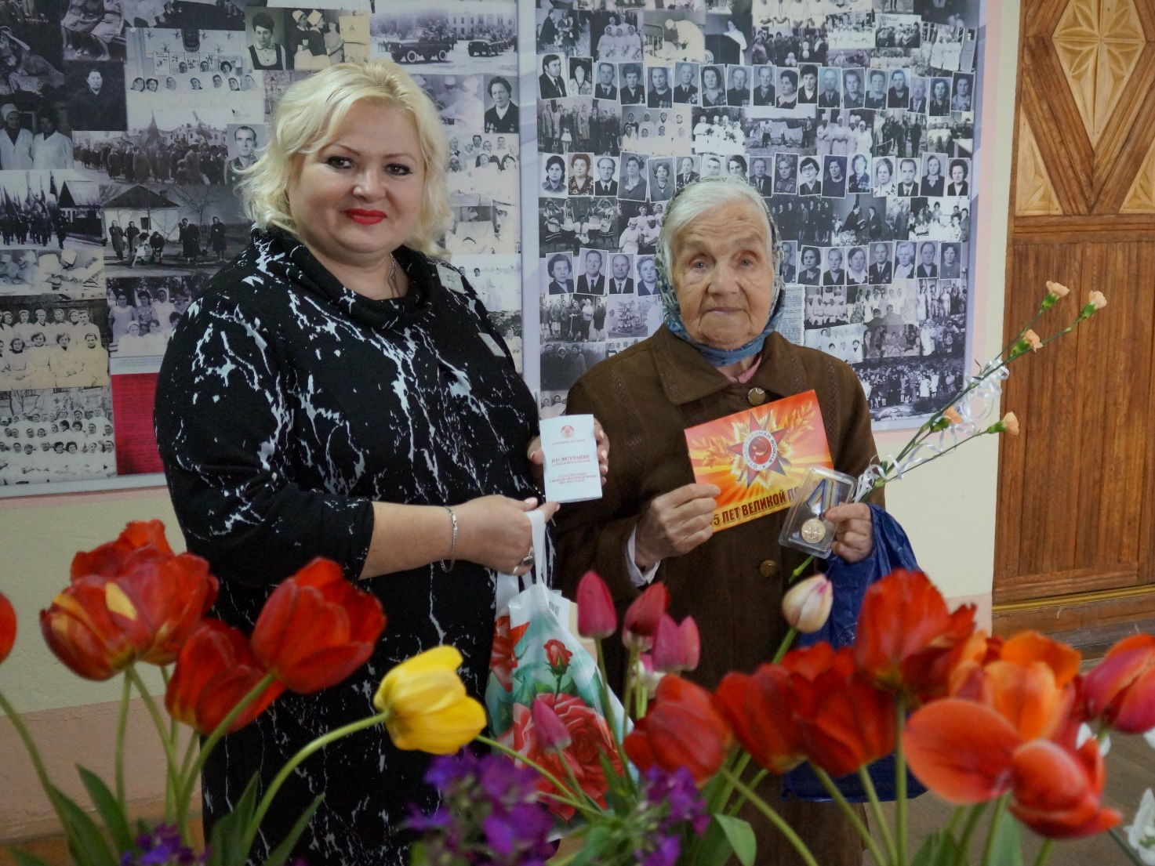
на фото:поздравляем бывшего малолетнего узника Равич Дину Арсентьевну

3
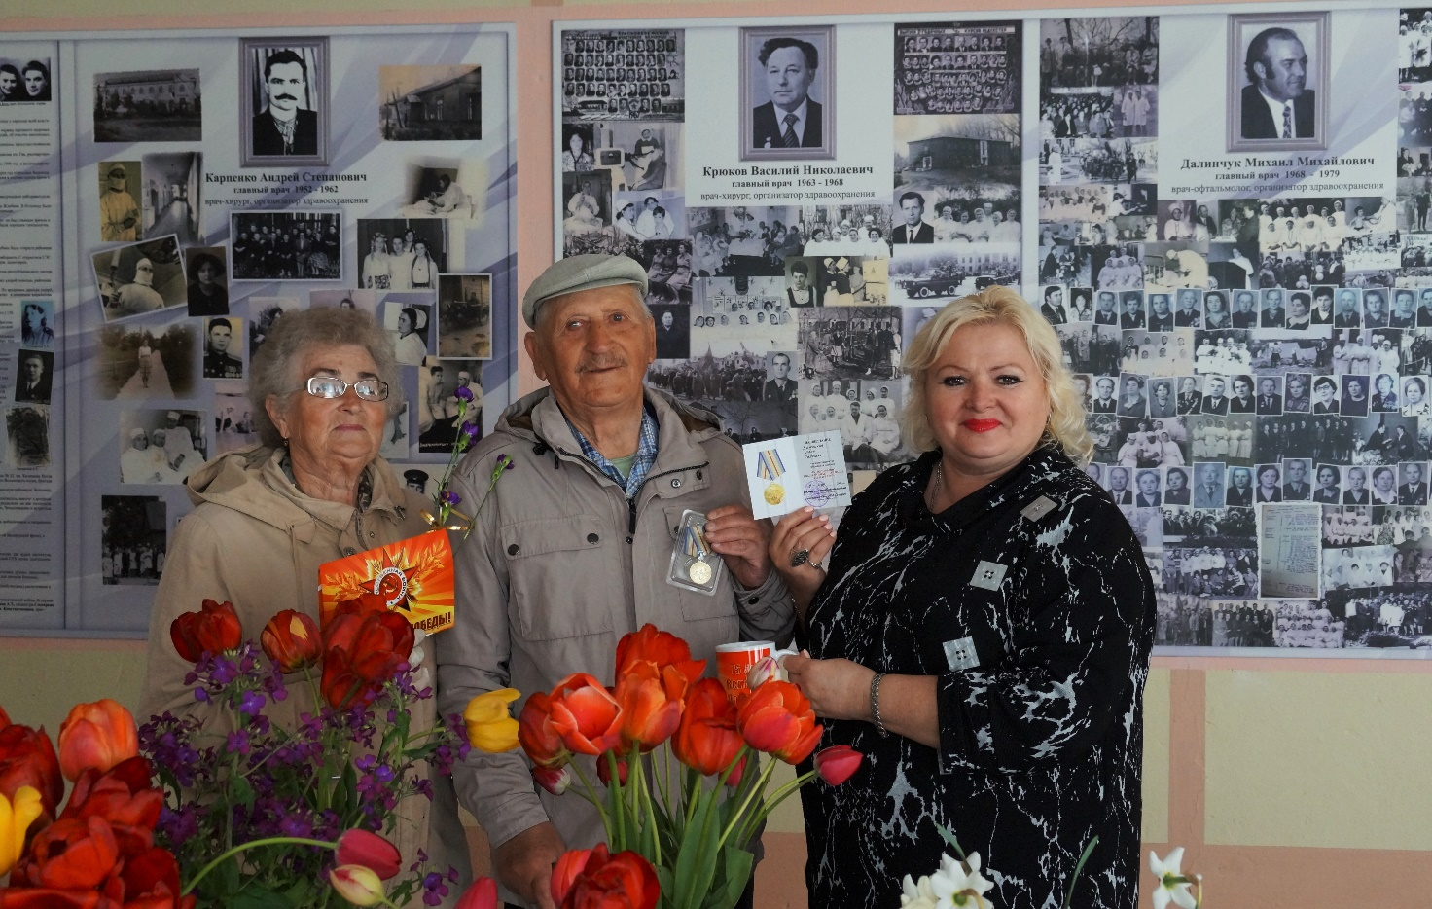
на фото:поздравляем бывшего малолетнего узника Важникова Ивана Ивановича (с женой)

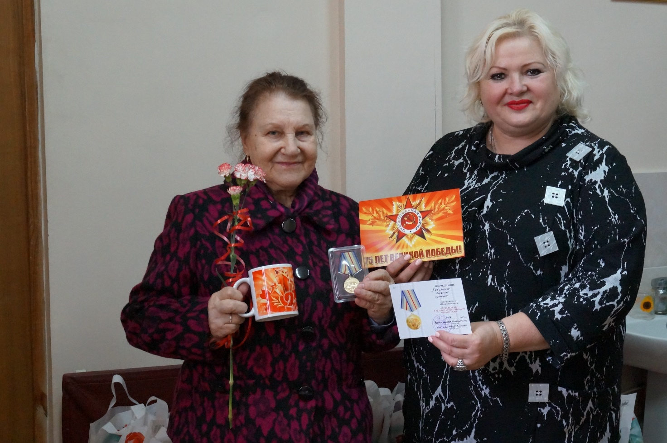
на фото: поздравляем бывшего малолетнего узника Забояркину Людмилу Петровну

4
Родственникам троих ветеранов ВОВ: Евзрезовой Ольги Антоновны, Батуриной Ольги Степановны и Кузнецовой Прасковьи Ануфриевны юбилейные медали и подарки помогал вручать заместитель военного комиссара Жлобинского района подполковник Кучинский Игорь Викторович.

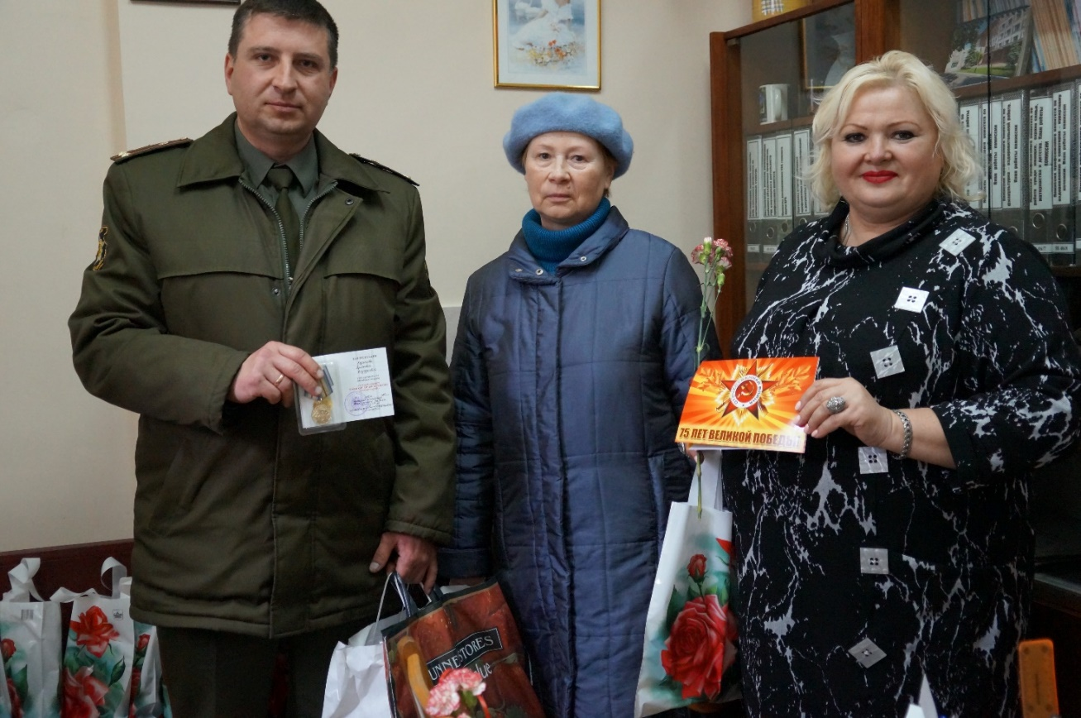
на фото: передаем награды и подарки дочери ветерана ВОВ Кузнецовой Прасковьи Ануфриевны

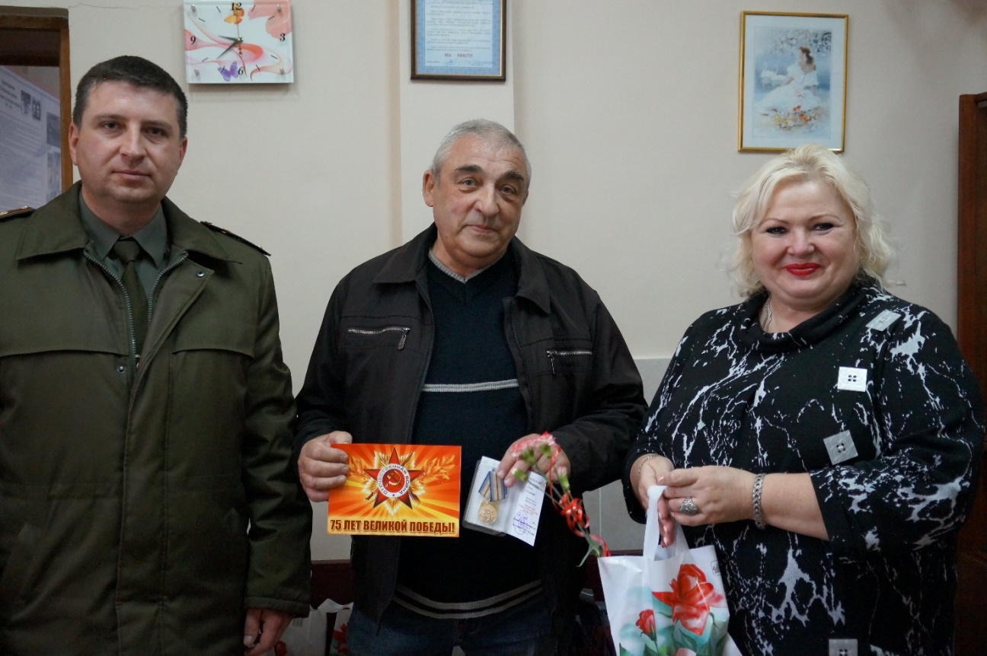
на фото: передаем награды и подарки сыну ветерана ВОВ Батуриной Ольги Степановны
5
Для трех ветеранов ВОВ подполковник Кучинский И.В. дополнительно
привез подарки от Гомельского областного исполнительного комитета и Жлобинского районного исполнительного комитета.

Председатель профсоюзного комитета Р.В.Толканица

